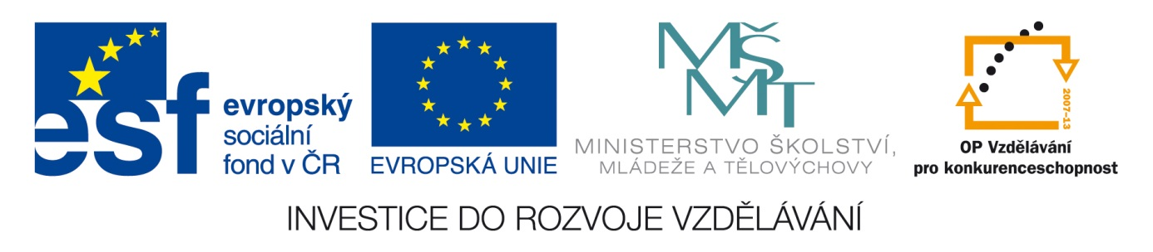
Šablona: Mat 2
Vzdělávací oblast: Matematika
Vzdělávací okruh: Číslo a početní operace
Ročník: 4.
Učivo: Násobení a dělení číslem 4
Vypracovala: Matějková Daniela
- Potrhněte čísla, která jsou násobky čísla 4.

5 12 4 9 31 32 17 14 16 8 25 20 24
40 36 3 17 19 1 28 2 5 6 33 22 27

- Seřaď násobky čísla 4 od nejmenšího do největšího a poskládej písmenka.

4 12 20 8 36 16 24 40 28 32
N S B Á A O I 4 L K

- Vypočítej
5 . 4 = 3 . 2 = 8 . 3 = 0 . 4 =
3 . 4 = 7 . 4 = 2 . 2 = 10. 4 =
4 . 1 = 6 . 4 = 9 . 4 = 5 . 4 =
9 . 3 = 7 . 4 = 4 . 4 = 8 . 2 =
4 . 1 = 6 . 2 = 3 . 3 = 1 . 9 =

- Vypočítej
4 : 4 = 16 : 4 = 20 : 4 = 40 : 4 =
12 : 4 = 8 : 4 = 32 : 4 = 24 : 4 =
28 : 4 = 21 : 3 = 9 : 3 = 12 : 2 =
20 : 2 = 24 : 4 = 16 : 4 = 3 : 3 =
18 : 3 = 20 : 2 = 27 : 3 = 4 : 4 =

- Slovní úloha
Jeden sešit na matematiku stojí 4 Kč. Petr si koupil sešitů 5.
Kolik za sešity zaplatil?

Zdroj: Matematika pro čtvrtý ročník zvláštní školy
Pracovní sešit, matematika 4

